**Министерство науки и высшего образования РФ**

Федеральное государственное бюджетное образовательное учреждение

высшего образования

**«Владимирский государственный университет имени Александра Григорьевича и Николая Григорьевича Столетовых»**

**(ВлГУ)**

УДК 004.8

Срок хранения 2 года

ВЛГУ.10.05.04.04.05.00 ПЗ

**ОТЧЕТ О ЛАБОРАТОРНОЙ РАБОТЕ**

«Численные методы»

Специальность 10.05.04 – «Информационно-аналитические системы безопасности»

|  |  |  |
| --- | --- | --- |
| Руководитель |  | доцент кафедры ИЗИ Т. В. Спирина |
|  |
| Исполнитель |  | студент группы ИСБ-119 Д. А. Журавлев |
|  |  |  |  |

Владимир 2023 г.

ЗАДАНИЕ. Реализуйте расчеты по индивидуальным заданиям практической работы №1 в среде МАTLAB.

Вариант:

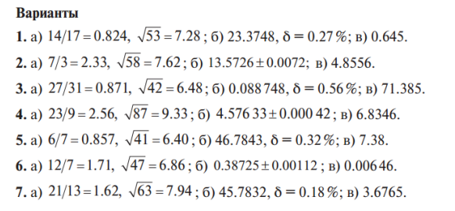

Ход работы:

Описание программ:

А)

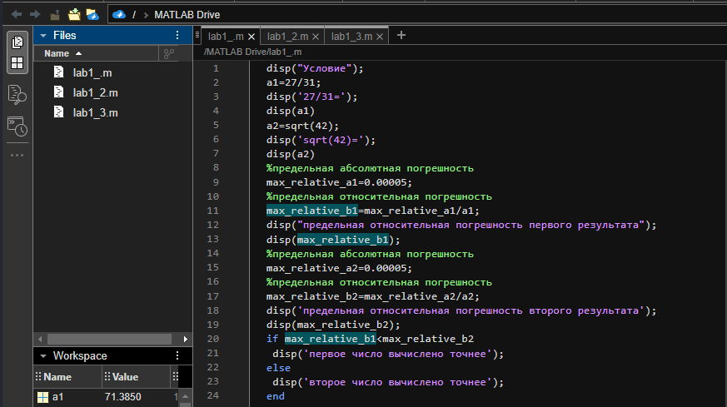

Б)

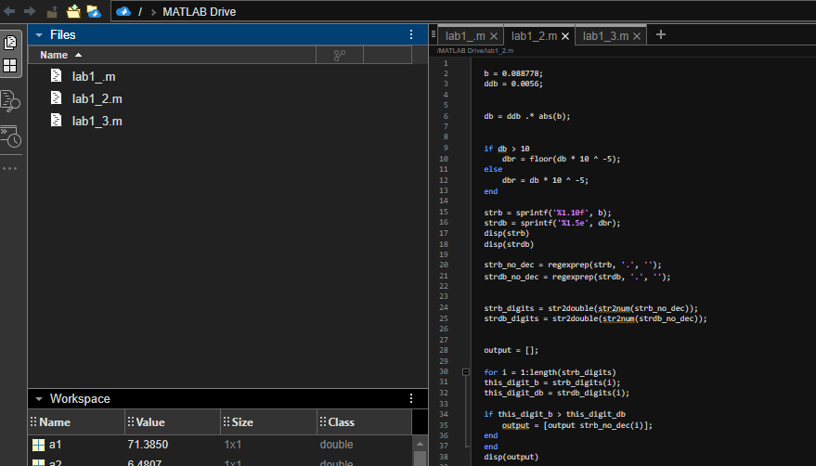

С)

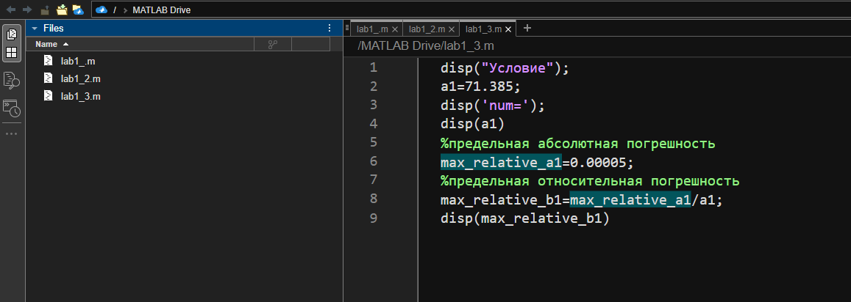

Вывод:

